Kommen Sie da runter!
Lesung mit Kletteraktivistin Cécile Lecomte

Am in

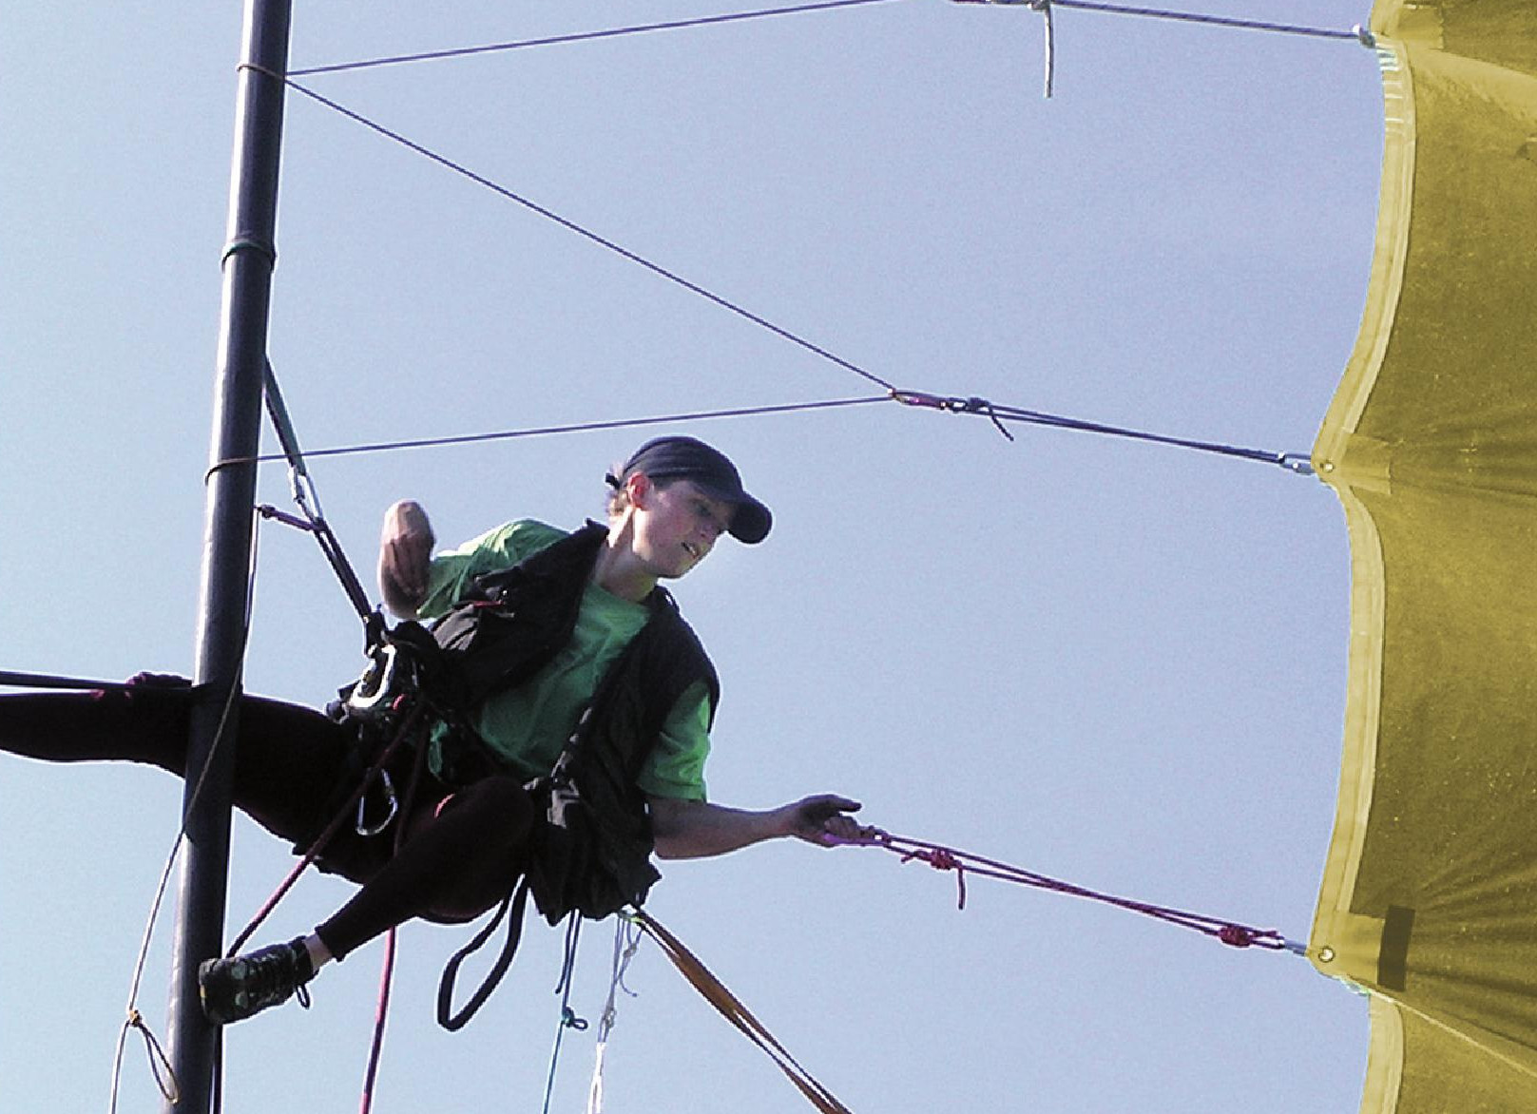

„Kommen Sie da runter!“ – das ist der Satz, den die in Deutschland lebende Französin Cécile Lecomte, bei ihren politischen Aktionen am öftesten hört. Er wird von der Polizei ausgesprochen und zeigt zugleich deren Verwirrung und Ohnmacht, wenn sie den Bütteln des Atomstaats mit unzähligen Kletteraktionen auf der Nase herumtanzt.
In ihren Kurzgeschichten erzählt die als „Eichhörnchen“ bekannte Kletteraktivistin von ihren oft spektakulären Aktionen des zivilen Ungehorsams für eine Welt ohne Agro-Gentechnik, Atomprojekte, Klimakiller, Kriege und Rassismus.
Aktionsbilder begleiten diese Reise in ein aktivistisches Leben.
Im Anschluss: Frage- und Diskussionsrunde

Veranstalter:

„Kommen Sie da runter!“ Kurzgeschichten und Texte aus dem politischen Alltag einer Kletterkünstlerin – ein Buch von Cécile Lecomte - Verlag Graswurzelrevolution 2014 – 189 Seiten - ISBN: 978-3-939045-23-6
Infos: http://blog.eichhoernchen.fr/pages/Eichhoernchen-Buch

